ĐẠI HỌC QUỐC GIA THÀNH PHỐ HỒ CHÍ MINH

**TRƯỜNG ĐẠI HỌC KHOA HỌC TỰ NHIÊN**

**NGUYỄN PHÚ HOÀNG – ĐẶNG THÀNH LUÂN**

**XÂY DỰNG HỆ THỐNG QUẢN LÝ KHÁCH SẠN**

**CUNG CẤP DẠNG DỊCH VỤ**

LUẬN VĂN CỬ NHÂN CÔNG NGHỆ THÔNG TIN

TP. Hồ Chí Minh, 2017

ĐẠI HỌC QUỐC GIA THÀNH PHỐ HỒ CHÍ MINH

**TRƯỜNG ĐẠI HỌC KHOA HỌC TỰ NHIÊN**

**NGUYỄN PHÚ HOÀNG – ĐẶNG THÀNH LUÂN**

**XÂY DỰNG HỆ THỐNG QUẢN LÝ KHÁCH SẠN**

**CUNG CẤP DẠNG DỊCH VỤ**

LUẬN VĂN CỬ NHÂN CÔNG NGHỆ THÔNG TIN

NGƯỜI HƯỚNG DẪN KHOA HỌC: **TS. NGÔ HUY BIÊN**

TP. Hồ Chí Minh, 2017

MỤC LỤC

Tham khảo 4

CHƯƠNG 1 GIỚI THIỆU ĐỀ TÀI 5

1. Vấn đề 5

2. Giải pháp cho vấn đề 5

3. Mục tiêu 8

4. Phạm vi 9

CHƯƠNG 2 LÝ THUYẾT NỀN TẢNG 9

1. Nghiệp vụ quản lý khách sạn 9

1.1. Các công việc thường ngày của nhân viên lễ tân khách sạn 9

1.2. Công việc của chủ khách sạn 12

1.3. Công việc của khách hàng 12

1.4. Các bước chính trong việc thực hiện quá trình đặt phòng cho khách 12

1.5. Mô hình hóa vào phần mềm 13

2. Phần mềm cung cấp dạng dịch vụ (SaaS) 17

2.1. Xu hướng 17

2.2. Các hệ thống SaaS nổi tiếng 17

2.3. Định nghĩa và đặc trưng của phần mềm cung cấp theo hướng dịch vụ 19

2.4. 4 tính chất cơ bản của phần mềm SaaS 19

2.5. So sánh phần mềm SaaS so với các phần mềm thông thường 20

2.6. Thuận lợi và khó khăn 22

2.7. Hướng tiếp cận cho vấn đề đặt ra 23

CHƯƠNG 3 GIẢI PHÁP ĐỀ TÀI 23

1. Phân tích yêu cầu 23

1.1. Các chức năng của hệ thống quản lý khách sạn dạng dịch vụ: 23

1.2. Yêu cầu phi chức năng 25

2. Môi trường phát triển 25

3. Thiết kế hệ thống 26

3.1. Sơ đồ tổng quan của hệ thống 26

4. Thiết kế kiến trúc 28

5. Thiết kế cơ sở dữ liệu 28

6. Thiết kế giao diện 28

# Tham khảo

|  |  |
| --- | --- |
| [1] | Bùi Cao Học và Nguyễn Ván Tý, Xây dựng hệ thống thương mại hướng dịch vụ, 2009. |

**Danh sách các hình**

Hình 1. Mô hình tổng quát 13

Hình 2. Trình tự Checkin 14

Hình 3. Trình tự Checkout 15

Hình 4. Trình tự đặt phòng 15

Hình 5. Trình tự làm việc của quản trị viên 16

Hình 6. Trình tự làm việc của nhân viên 16

Hình 7. Mức độ hỗ trợ của phần mềm truyền thống và các dạng phần mềm điện toán đám mây 21

Hình 8. Sơ đồ thiết kế hệ thống Hotel-mgmt SaaS 27

# CHƯƠNG 1 GIỚI THIỆU ĐỀ TÀI

## Vấn đề

Hiện nay, việc quản lý khách sạn truyền thống như ghi chép, tính toán bằng Excel đã trở nên lạc hậu và kém hiệu quả, nhiều nhà quản lý, các doanh nghiệp kinh doanh về khách sạn hay nhà nghỉ đã chuyển sang sử dụng các phần mềm được cài đặt ngay tại máy tính của họ. Tuy nhiên, các phần mềm truyền thống này khá tốn kém để xây dựng, mất nhiều thời gian và khó bảo trì. Điều này ảnh hưởng tới năng suất làm việc, quản lý, nhất là các khách sạn có quy mô nhỏ.

## Giải pháp cho vấn đề

Để giải quyết cho vấn đề nêu trên, mô hình phần mềm cung cấp dạng dịch vụ (SaaS) đã ra đời. Hiểu nôm na SaaS là một dạng phần mềm chạy trên nền Web, cơ sở dữ liệu, và việc xử lý tính toán được đặt ở máy chủ, người sử dụng chỉ việc bỏ tiền ra để mua trọn gói hoặc đóng theo tháng để mua một tài khoản và sử dụng. SaaS hoàn toàn đáp ứng các chức năng mà các phần mềm truyền thống có và chi phí mà người dủng bỏ ra rất thấp để sử dụng. SaaS đôi khi yêu cầu người sử dụng đóng một khoản phí nhỏ để nâng cấp thập chí cập nhật miễn phí trong khi các phần mềm truyền thống yêu cầu phải có đội ngũ nhân viên đến tận nơi để bảo trì và vận hành hệ thống. Xét về bảo mật thì SaaS an toàn và bảo đảm hơn vì máy chủ được đặt ở nơi làm việc của nhà cung cấp. Như vậy, phần mềm cung cấp dạng dịch vụ đã giải quyết phần lớn các vấn đề mà các phần mềm truyền thống đang gặp phải đồng thơi mang lại lợi ích rất lớn cho các doanh nghiệp khách sạn, nhà nghỉ hiện nay.

Sau đây là một số hệ thống quản lý khách sạn cung cấp dạng dịch vụ đã triển khai và thu hút được nhiều sự quan tâm từ người dung:

1. ***http://www.roomsy.com***

*Các chức năng chính:*

* Tạo tài khoản
* Tính tiền phòng
* Đặt phòng
* Xem thống kê theo ngày/ tháng và biểu đồ
* Quản lý dọn phòng
* Quản lý loại phòng

*Ưu điểm:* Có video hướng dẫn, có báo cáo theo biểu đồ, giao diện thân thiện, chỉ cần đăng kí là có ngay dịch vụ

*Nhược điểm:* Một vài điểm khó sử dụng trong giao diện như bảng biểu quá dài, khi điền form xong nhấn ok thì không đóng mà phải xác nhận lần nữa, thời gian phản hồi lâu, nhiều chỗ gây khó hiểu và nhầm lẫn

*Giải pháp:* Cải thiện giao diện, bớt chữ thay vào hình ảnh minh họa, nên hướng dẫn bằng hint

1. ***www.Hetras.com***

*Các chức năng chính:*

* Đặt phòng trực tiếp qua mobile app
* Quản lý đa khách sạn
* Quy trình tự động
* Public API
* Phân tích báo cáo và cải thiện lượng khách hàng
* Real time update

*Ưu điểm:* Cập nhật thời gian thực, có app mobile, Quy trình hoàn toàn tự động, có làm survey khi check out

*Nhược điểm:* Không cho xài thử, giao diện không hiện đại, lưu quá nhiều thông tin chi tiết về khác hàng

*Giải pháp:* Cải thiện giao diện theo phong cách goole hoặc bootstrap, bỏ bớt các mục không cần thiết về khách hàng.

1. ***Bookatonce.com***

*Ưu điểm:* Hệ thống viết bằng flash nên có thể dùng tương tự ứng dụng desktop, dể sử dụng, Có thể mở nhiều task cùng một lúc, chuyển task không cần load lại trang, Hệ thống hỗ trợ đa ngôn ngữ, Có hướng dẫn sử dụng phần mềm rất chi tiết.

*Nhược điểm:* Giao diện xấu, không có reponsive, sử dụng công nghệ flash Khi lần đầu load sẽ lâu, Hệ thống không có analytics để tracking lỗi, xem xu hướng người dùng, xem biểu đồ kinh doanh, không hỗ trợ trên điện thoại di động. Hệ thống không hỗ trợ API nên khó mở rộng hệ thống sau này, chưa hỗ trợ việc thanh toán nhanh bằng cách cho phép lễ tân thêm chi phí trong quá trình khách sử dụng, Hệ thống chưa có chức năng hỗ trợ đổi phòng, tìm phòng theo các tiêu chí như giá, theo số lượng người. Hệ thống chưa có dịch vụ contact với người dùng để có thể quảng cáo khách sạn (giảm giá, khuyến mãi).

*Giải pháp cho hệ thống:* Thiết kế website theo tiêu chuẩn của Google, dùng AngularJS 2, HTML5, CSS để viết front end để có một giao diện đẹp, dễ sử dụng cho người dùng. Hệ thống cần hỗ trợ đa ngôn ngữ, sau khi checkin cần lưu thông tin khách hàng để quảng cáo khách sạn, tìm phòng theo nhiều tiêu chí, hỗ trợ chức năng đổi phòng.

1. ***http://ezeeabsolute.com***

*Ưu điểm:* Giao diện đẹp, hệ thống có responsive, sử dụng được trên điện thoại di động, hệ thống dễ sử dụng, có thể share khách sạn qua nhiều mạng xã hội, có chức năng đánh giá, hỗ trợ khách hàng tìm phòng (xem còn phòng hay không, giá cả, có hệ thống lọc), có hỗ trợ gửi mail contact đến khách hàng, hỗ trợ thanh toán bằng thẻ, Có tất các chức năng cần để quản lý khách sạn, có hệ thống quản lý thu chi cho toàn bộ hệ thống, có hỗ trợ thanh toán nhanh khi checkout

*Nhược điểm:* Hệ thống không có analytics để tracking lỗi, Xem xu hướng người dùng, xem biểu đồ kinh doanh, chưa hỗ trợ đa ngôn ngữ, chưa hỗ trợ thanh toán nhanh khi checkout

*Giải pháp:* Hệ thống cần có Analytics để track lỗi, xu hướng và biểu đồ kinh doanh, hệ thống có hổ trợ thanh toán nhanh khi checkout, hệ thống cần hỗ trợ khách hàng tìm kiếm phòng, hỗ trợ contact với khách hàng thông qua mail. Hỗ trợ đa ngôn ngữ.

1. ***www.pmscloud.com***

*Ưu điểm:* Hệ thống có chức năng report để xem biểu đồ kinh doanh, Hệ thống được sử dụng như ứng dụng desktop, dễ sử dụng, Hệ thống cho phép khách hàng tìm khách sạn và đặt trước, có hệ thống quản lý bán hàng cho khách sạn, Cho phép edit thông tin hệ thống như thêm loại phòng, hệ thống có chức năng quản lý vệ sinh.

*Nhược điểm:* Hệ thống chưa hỗ trợ đa ngôn ngữ, chưa hỗ trợ thanh toán nhanh khi thanh toán, hệ thống chưa có analytics để track, chưa có hệ thống quản lý thu chi cho toàn bộ khách sạn, chưa có hỗ trợ liên lạc với khách hàng

*Giải pháp:* Hệ thống cần hỗ trợ đa ngôn ngữ, cho phép chỉnh sửa thông tin cho giống với khách sạn, hỗ trợ thanh toán nhanh khi checkout, có chức năng report, tracking, cho phép tìm kiếm đặt phòng trước (hỗ trợ thanh toán online), có chức năng quản lý vệ sinh, bán hàng, hệ thống nên viết bằng web API.

## Mục tiêu

Mục tiêu của luận văn là nghiên cứu và làm rõ nghiệp vụ quản lý khách sạn, tìm hiểu về phần mềm cung cấp dạng dịch vụ (SaaS) và các kĩ thuật liên quan, phát triển một hệ thống đa nhiệm chạy trên nền web theo hướng cung cấp dịch vụ

Các sản phẩm cần đạt được:

1. Phát triển một dịch vụ cung cấp ứng dụng quản lý khách sạn thỏa mãn:

* Có tính năng tương tự như các phần mềm quản lý khách sạn thông thường
* Là ứng dụng web chạy trên máy chủ
* Giao diện đep, dễ sử dụng
* Chi phí triển khai thấp.
* Thời gian triển khai nhanh.
* Chi phí bảo trì hệ thống thấp.
* Hệ thống có tính mở rộng
* An toàn, ổn định và bảo mật cao.

1. Một cuốn luận văn

## Phạm vi

Kinh doanh khách sạn là một lĩnh vực kinh doanh đòi hỏi sâu về kiến thức chuyên môn, kinh nghiệm làm việc thực tiễn. Kinh doanh khách sạn cũng có nhiều khía cạnh cần giải quyết. Tuy nhiên, vì thời gian nghiên cứu có hạn nên chúng tôi chỉ tìm hiểu về công việc quản lý và đặt phòng khách sạn theo một công đoạn cố định.

Nội dung nghiên cứu sẽ bao gồm:

* Nghiệp vụ quản lý khách sạn (phòng óc và nội thất)
* Tìm hiểu về phần mềm cung cấp dạng dịch vụ
* Xây dựng một ứng dụng web cung cấp dạng dịch vụ dung để quản lý khách sạn

# CHƯƠNG 2 LÝ THUYẾT NỀN TẢNG

## Nghiệp vụ quản lý khách sạn

### Các công việc thường ngày của nhân viên lễ tân khách sạn[1]

Có thể chia công việc phục vụ khách thành 4 giai đoạn như sau:

#### Giai đoạn trước khi khách tới khách sạn:

Khách lựa chọn khách sạn để lưu trú và đặt buồng trước. Việc lựa chọn khách sạn của khách xuất phát từ nhiều yếu tố như ấn tượng tốt đẹp từ những lần nghỉ trước, thông tin quảng cáo của khách sạn, lời giới thiệu của bạn bè, người thân, vị trí, uy tín và giá của khách sạn…Đôi khi việc quyết định chọn khách sạn của khách còn do sự thuận tiện khi đặt phòng và sự miêu tả hấp dẫn của khách sạn, trang thiết bị, giá phòng có sức thuyết phục của nhân viên đặt phòng. Ngoài ra khi lựa chọn khách sạn khách còn bị tác động bởi thái độ, phong cách khả năng về chuyên môn và giao tiếp của nhân viên đặt phòng.

Muốn gây được ấn thượng ban đầu tốt đẹp cho khách, nhân viên đặt phòng phải có khả năng ứng xử nhanh, đáp ứng chính xác các yêu cầu đặt buồng của khách và cần có kỹ năng giao tiếp, bán hàng tốt.

Nếu đặt phòng được chấp nhận, nhân viên đặt phòng tiến hành lập phiếu đăng ký đặt phòng cho khách. Các dữ liệu thu thập được trong suốt quá trình nhận đặt phòng sẽ giúp cho việc chuẩn bị đón khách được tốt; lập hồ sơ đăng ký khách, bố trí phòng, xác định giá phòng và chuẩn bị các điều kiện khác.

#### Giai đoạn khách tới khách sạn.

Các hoạt động trong giai đoạn khách tới khách sạn bao gồm: đón tiếp, làm thủ tục check in và cung cấp thông tin cho khách. Khi khách tới khách sạn sẽ hình thành mối quan hệ kinh doanh giữa khách và khách sạn thông qua bộ phận lễ tân. Nhân viên đón tiếp phải xác định được tình trạng đặt phòng của khách trước khi tiến hành làm thủ tục đăng ký cho khách.

Nhân viên đón tiếp dựa vào các thông tin từ phiếu đặt phòng như: số lượng phòng, loại phòng, thời gian lưu trú, các yêu cầu đặc biệt về vị trí của phòng, trang thiết bị phụ trợ để chuẩn bị hồ sơ đăng ký trước và phân buồng cho khách, việc chuẩn bị hồ sơ trước cho khách càng tốt thì việc đăng ký khách càng nhanh và chính xác.

Nhân viên đón tiếp phải giới thiệu đầy đủ và hấp dẫn các dịch vụ có trong khách sạn nhằm bán được nhiều sản phẩm cho khách sạn.

Sau khi đã làm thủ tục check in cho khách xong, phiếu đăng ký khách sẽ được chuyển cho nhân viên thu ngân chuẩn bị hồ sơ thanh toán cho khách.

#### Giai đoạn khách lưu trú trong khách sạn.

Trong thời gian khách lưu trú tại khách sạn, bộ phận lễ tân đại diện cho khách sạn trực tiếp tiếp xúc, phục vụ khách và đóng vai trò đặc biệt quan trọng. Bộ phận lễ tân chiụ trách nhiệm phối hợp với các bộ phận khác trong khách sạn để phục vụ và thoả mãn tối đa nhu cầu của khách.

Mục đích chính của lễ tân trong giai đoạn này là làm hài lòng khách để khách quay trở lại khách sạn hoặc giới thiệu với bạn bè, ngưòi thân tạo ra nguồn khách tiềm năng cho khách sạn.

#### Giai đoạn khách thanh toán, trả phòng, rời khách sạn.

Nhân viên thu ngân chịu trách nhiệm chính trong giai đoạn này: làm thủ tục thanh toán cho khách, chuyển hoá đơn thanh toán cho khách, nhận lại chìa khoá phòng và lưu hồ sơ khách. muốn cho công việc thanh toán nhanh chóng và chính xác nhân viên thu ngân phải cập nhật chính xác các khoản thu chi hàng ngày của khách và chuẩn bị hồ sơ thanh toán. Việc chuẩn bị tốt hồ sơ thanh toán trước cho khách sẽ rút ngắn thời gian chờ đợi của khách, làm hài lòng khách và khuyến khích khách quay trở lại khách sạn trong tương lai.

Sau khi làm xong thủ tục thanh toán, nhân viên lễ tân tiễn khách:

- Hỏi ý kiến khách về chất lượng dịch vụ của khách sạn

- Giúp khách tìm phương tiện (nếu cần).

- Chào khách, chúc khách đi may mắn và hẹn gặp lại.

### Công việc của chủ khách sạn

Sau khi có tài khoản quản trị hệ thống quản lý khách sạn, chủ khách sạn lập tức điều chỉnh thông tin khách sạn (Tên, địa chỉ, Số tầng, số phòng, số phòng mỗi tầng, giá, loại phòng, thông tin thẻ ATM để nhận tiền thanh toán.)

Khi đến cuối tháng, chủ khách sạn tổng kết, xem thống kê tháng của khách sạn, xem lịch sử giao dịch của nhân viên và tính lương

### Công việc của khách hàng

Trước tiên khách hàng tìm kiếm thông tin khách sạn trên trang web hoặc tới tận nơi để đặt phòng. Sau khi điền đầy đủ thông tin và nhận được xác nhận đặt phòng của khách sạn, hệ thống hay nhân viên sẽ yêu cầu thanh toán trước khi nhận phòng (Điền thông tin thẻ ATM, thẻ thanh toán quốc tế).

### Các bước chính trong việc thực hiện quá trình đặt phòng cho khách

Đối với đặt phòng cho khách hàng bình thường: Khách hàng sẽ đến tận quầy tiếp tân để đặt phòng, tiếp tân nhận yêu cầu đặt phòng sau đó tìm kiếm trên hệ thống để xác định khả năng đáp ứng của khách sạn, nhân viên sẽ thoả thuận và thuyết phục việc đặt phòng với khách, nếu đồng ý khách hàng se nhập các thông tin đặt phòng (lẻ hoặc nhóm), tiếp theo khách sạn sẽ khẳng dịnh lại việc đặt phòng và lưu thông tin đặt phòng trên hệ thống đồng thời tiến hành thanh toán, cuối cùng tiếp tân sẽ xuất hóa đơn, yêu cầu khách hàng kiểm tra và giao chìa khóa phòng. Một số khách sạn sẽ yêu cầu checkout khi rời khách sạn để trả lại tiền cọc hoặc thanh toán thêm phí phát sinh khi sử dụng khách sạn.

Đối với khách hàng đặt phòng trước: Nhân viên sẽ chuẩn bị phòng trước khi khách đến, đón tiếp khách khàng, cung cấp thông tin cho khách checkin, thanh toán hoặc chuyển cho nhân viên thu ngân nếu chưa thanh toán online, phổ biến các dịch vụ của khách sạn và các quy định. Cuối cùng là giao chìa khóa phòng đồng thời cập nhật thông tin checkin trên hệ thống. Một số khách sạn sẽ yêu cầu checkout khi rời khách sạn để lấy lại tiền cọc hoặc thanh toán thêm phí phát sinh khi sử dụng khách sạn.

### Mô hình hóa vào phần mềm

#### Mô hình tổng quát

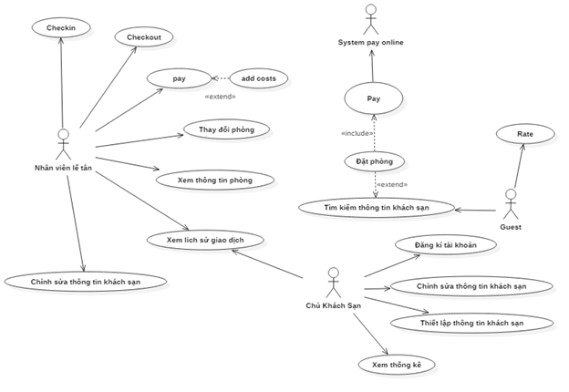

Hình . Mô hình tổng quát

#### Trình tự xử lý

##### Checkin

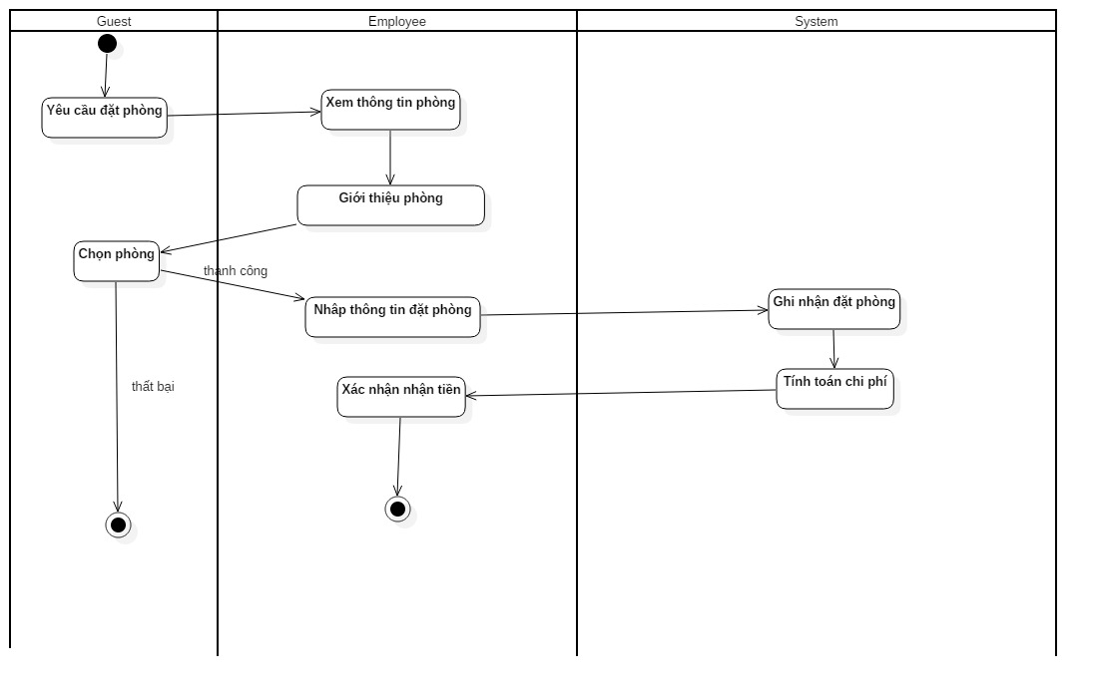

Hình . Trình tự Checkin

##### CheckOut

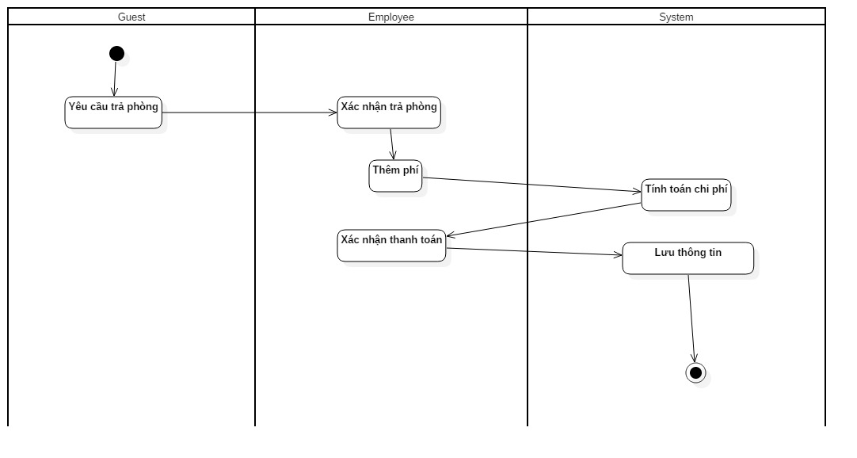

Hình . Trình tự Checkout

##### Khách hàng đặt phòng online

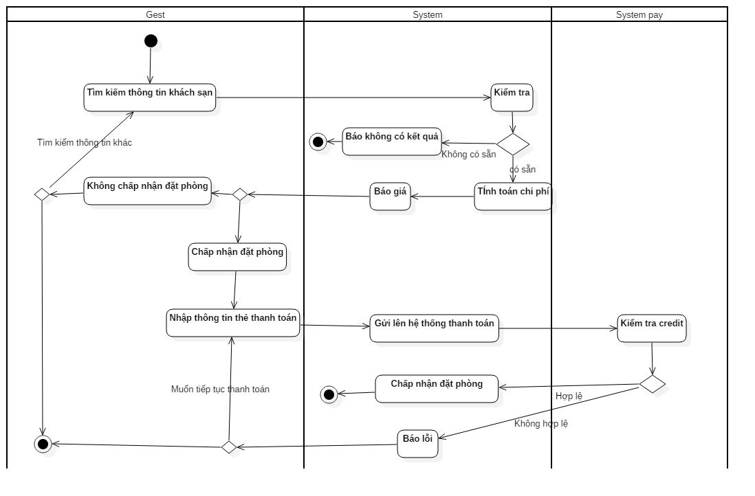

Hình . Trình tự đặt phòng

##### Chủ khách sạn

##### hotelier

Hình . Trình tự làm việc của quản trị viên

##### Nhân viên

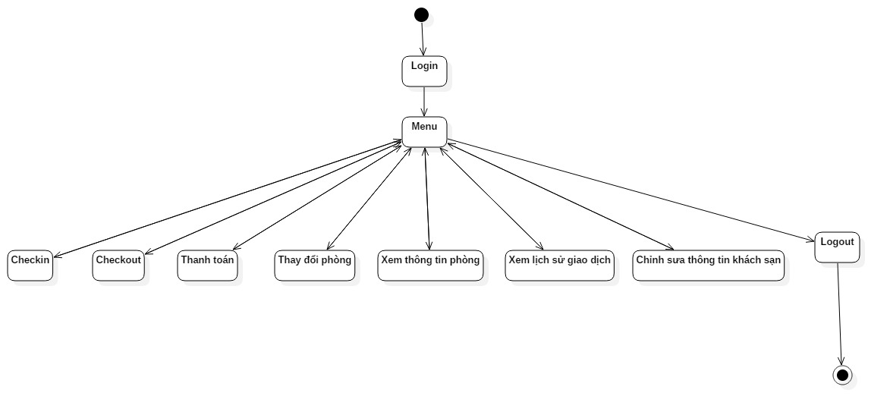

Hình . Trình tự làm việc của nhân viên

## Phần mềm cung cấp dạng dịch vụ (SaaS)

### Xu hướng [2]

Xu hướng “như một dịch vụ” tiếp tục có những bước phát triển mãnh mẽ trong thời gian tới, 33% người trả lời khảo sát cho biết rằng các tổ chức doanh nghiệp đang có kế hoạch tăng chi tiêu cho SaaS trong năm tới, đưa SaaS đứng thứ 5 trong danh sách các dự án công nghệ quan trọng nhất của người trả lời.

Đồng thời, 24% những người được hỏi cho biết họ dự định sẽ chi tiêu nhiều hơn vào công nghệ Nền tảng cung cấp dạng dịch vụ (PaaS) và 27% nói rằng họ sẽ đầu tư thêm tiền vào Cơ sở hạ tầng cung cấp dạng dịch vụ (IaaS) vào năm 2017. Và cuối cùng, 29% số người được hỏi mong đợi điện toán đám mây hay hệ thống SaaS là công nghệ đột phá có tác động nhất về kinh doanh của họ trong vòng 3-5 năm tới.

Với mối quan hệ về những hệ thống, giải pháp thì 13% số người được hỏi cho biết họ đang thử nghiệm dịch vụ SaaS của riêng mình, trong khi đó 12% đang dùng PaaS cho chu trình và 8% đang thử nghiệm IaaS.

Với tất cả mà hoạt động điện toán đám mây đang được tiến hành, các nhà lãnh đạo CNTT đang tìm kiếm để mở rộng, tìm kiếm thành viên mới cho mình: 26% số người trả lời khảo sát có kế hoạch tăng số lượng nhân viên của mình trong 12 tháng tiếp theo tập trung vào những người có kỹ năng điện toán đám mây và SaaS, đưa điện toán đám mây và chuyên gia SaaS ở vị trí thứ 5 trong danh sách các tuyển dụng hàng đầu mà họ đang tìm kiếm.

### Các hệ thống SaaS nổi tiếng

#### Google Docs

##### Giới thiệu [1]

Google Docs là một ứng dụng được Google phát triển và thử nghiệm nhằm thay thế

các ứng dụng MS Word và MS Excel của hãng Microsoft. Tuy chưa thể bằng với MS Word và MS Excel về tính năng nhưng Google Docs đã mang lại cho người dung mạng một hy vọng về tương lại không xa, MS Word và MS Excel sẽ được thay thế bởi Google Docs. Sự khác biệt lớn nhất giữa Google Docs và MS Word, MS Excel là Google Docs không cần cài đặt, được truy cập và sử dụng thông qua mạng Internet.

##### Các đặc điểm của Google Docs

Sau khi nghiên cứu và dùng thử Google Docs, nhóm thực hiện rút ra được một số đặc điểm sau của Google Docs:

* Google Docs là phần mềm sử dụng miễn phí.
* Để có thể sử dụng Google Docs, người dùng Google phải có một tài khoản Google
* Ứng dụng Google Docs cho phép truy cập và sử dụng thông qua mạng Internet.
* Người dùng Google Docs có thể tùy chỉnh một số thành phần giao diện theo ý mình.

#### Slack

##### Giới thiệu Slack

Slack là một phần mềm chat cung cấp dạng dịch vụ thay thế các dịch vụ chat thông thường như Skype, Facebook, Yahoo. Slack được dùng cho các nhóm làm việc nhỏ đến các tổ chức lớn để theo dõi tiến độ làm việc của nhau.

##### Đặc điểm của Slack

* Cung cấp đa nền tảng (Windows, Mac, Android, iOS…)
* Liên kết với các ứng dụng như Google Drive, Google Docs
* Tạo tên miền riêng cho nhóm
* Giao diện đẹp, dễ sử dụng, trong một cửa sổ có thể chat qua lại nhiều nhóm mà không cần phải đăng nhập lại

### Định nghĩa và đặc trưng của phần mềm cung cấp theo hướng dịch vụ

Phần mềm cung cấp dang dịch vụ (SaaS) là một dạng phần mềm chủ yếu xử lý tại máy chủ. Nó cũng thường được cho là “Phần mềm cung cấp theo nhu cầu” hoặc “Phần mềm đi kèm dịch vụ” do Microsoft định nghĩa. Phần mềm SaaS phần lớn được sử dụng thông qua trình duyệt Web. SaaS đã trở thành một mô hình phổ biến cho nhiều phần mềm kinh doanh bao gồm phần mềm cho văn phòng, chat, xử lý thanh toán, hệ quản trị cơ sở dữ liệu, quản lý, thiết kế, quản lý quan hệ khách hang (CRM), quản lý nhân lực (HRM)…

Phần mềm cung cấp dạng dịch vụ là một dạng phần mềm điện toán đám mây (Cloud computing), cùng với Hạ tầng cung cấp dạng dịch vụ (IaaS) và Nền tảng cung cấp dạng dịch vụ (PaaS)

Phần mềm SaaS có các đặc điểm như tính toán và xử lý tại máy chủ, chi phí thấp (thường miễn phí hoặc trả phí theo tháng), bảo mật cao, đáp ứng đa người dùng, bảo trì và cập nhật nhanh chóng, dễ dàng, sử dụng qua trình duyệt. So với phần mềm truyền thống thì SaaS là giải pháp hàng đầu cho các doanh nghiệp vì nó đã giải quyết được các vấn đề về chi phí và thời gian để đặt hàng một phần mềm, vấn đề về nhân viên bảo trì và vấn đề về cơ sở hạ tầng.

### 4 tính chất cơ bản của phần mềm SaaS [3]

#### Tính chất 1: Có thể tùy biến

Ở loại tiên này, phần mềm SaaS hỗ trợ như một phần mềm tùy biến. Giống như một phần mềm truyền thống nhưng khách hàng có thể chỉnh sửa các cấu hình và giao diện. Mỗi khách hàng có một cài đặt riêng (hoặc cái giá trị tham số riêng). Ví dụ khi khách hàng muốn nhãn hiệu của mình được hiển thị trên website thì ứng dụng sẽ cho phép khách hàng cung cấp Logo của họ vả đặt làm nhãn hiệu mặc định.

#### Tính chất 2: Gia tăng cung cấp các chức năng

Phần mềm SaaS loại này được cập nhật thường xuyên hơn so với phần mềm truyền thống, có thể là hàng tuần hay hàng tháng. Điều này được thực hiện do các yếu tố:

* Phần mềm được host chủ yếu vì thế mọi cập nhật được quyết định bời nhà cung cấp, không phải khách hàng
* Phần mềm chỉ có một cấu hình duy nhất, vì thế việc kiểm chứng sẽ nhnh hơn
* Nhà cung cấp có quyền truy cập dữ liệu từ khách hàng để tiến hành thiết kế và kiểm thử hồi quy
* Nhà cung cấp có thể xem các hoạt động của người dùng nhằm cải thiện phần mềm dễ dàng hơn

#### Tính chất 3: Tích hợp các giao thức

Vì các phần mềm SaaS không thể truy cập hệ thống nội bộ của một công ty nên chúng sẽ tích hợp các giao thức và các API.

#### Tính chất 4: Tính cộng tác

Được truyền cảm hứng bởi sự thành công của các mạng xã hội, nhiều ứng dụng SaaS cung cấp các đặc tính để người dùng cộng tác và chia sẻ thông tin.

Ví dụ, nhiều ứng dụng quản lý dự án cung cấp các tính năng cộng tác giúp người dùng nhận xét các nhiệm vụ, kế hoạch và chia sẻ tài liệu trong và ngoài tổ chức. Một vài ứng dụng SaaS cho phép người dùng bình chọn những ý tưởng năng mới

Mặc dù một vài tính năng liên quan đế cộng tác cũng được tích hợp trong các phần mềm truyền thống, song việc cộng tác giữa các người dùng hay các khách hàng khác nhau chỉ có ở những phần mềm được đặt ở máy chủ

### So sánh phần mềm SaaS so với các phần mềm thông thường

Như đã định nghĩa, phần mềm SaaS cũng là một dạng mô hình điện toán đám mây nhưng mức độ quản lý từ nhà cung cấp là cao nhất và người dùng không cần phải cấu hình bất cứ thành nào cả. Ở phần mềm truyền thống, người dùng phải tự cung cấp mọi thứ như mạng, thiết bị lưu trữ, máy chủ, hệ điều hành, CSDL, mã nguồn chạy chương trình…Khi mô hình điện toán đám mây ra đời, tùy nào nhu cầu người dùng mà họ sẽ chọn những dịch vụ khác nhau như IaaS, PaaS hay SaaS.

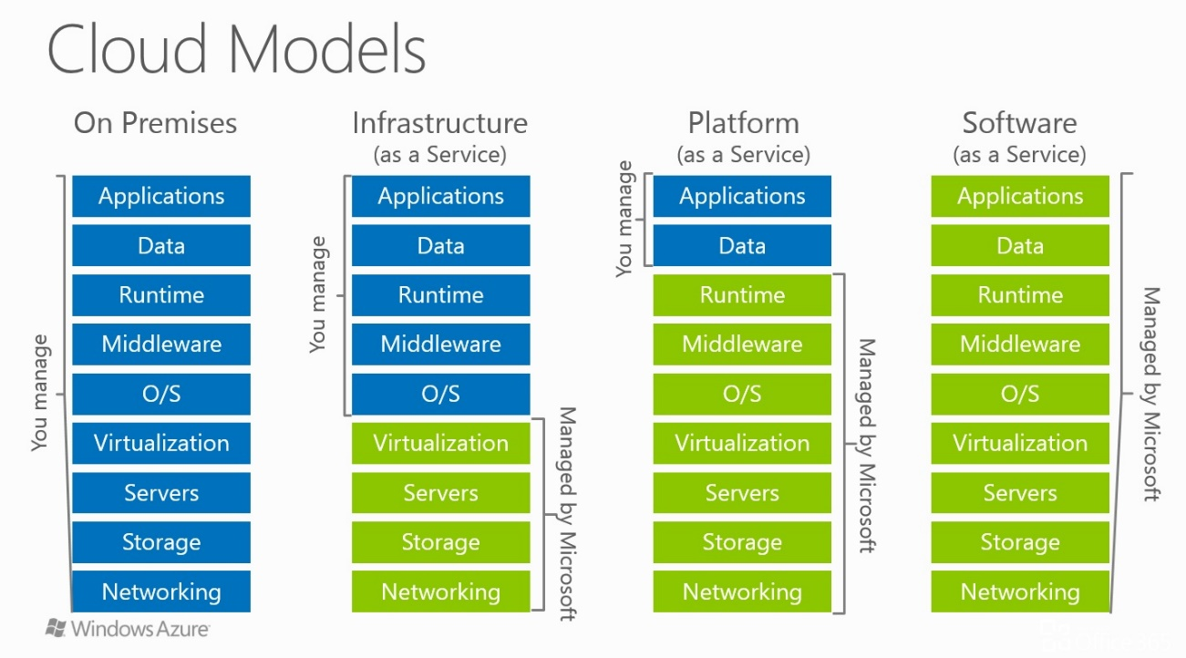

Hình . Mức độ hỗ trợ của phần mềm truyền thống và các dạng phần mềm điện toán đám mây

Đây là những điểm khác biệt mà chúng tôi đã rút ra:

|  |  |
| --- | --- |
| **Phần mềm SaaS** | **Phần mềm truyền thống** |
| Cài đặt trên máy nhà cung cấp | Cài đặt trên máy khách hàng |
| Xử lý tập trung tại máy nhà cung cấp | Xử lý tại máy khách hàng |
| Dữ liệu được lưu trữ tại máy chủ nhà cung cấp | Dữ liệu lưu trữ tại máy của khách hàng |
| Thanh toán theo tháng hay theo năm | Thanh toán một lần |
| Miễn phí phí bảo trì, nâng cấp, hosting | Thuê nhân viên IT để thực hiện |
| Chế độ bảo mật theo nhà cung cấp | Khách hàng tự bảo mật |
| Chỉ cần đóng phí là có ngay một tài khoản để sử dụng phần mềm | Khách hàng muốn có phần mềm phải trải qua các quy trình: Xác định yêu cầu, Phân tích thiết kế phần mềm, Phát triển phần mềm, Kiểm thử phần mềm và Chuyển giao (thường mất từ vài tháng đến vài năm tùy theo quy mô dự án) |

### Thuận lợi và khó khăn

#### Thuận lợi [1]

Những ứng dụng SaaS nói chung đang nhận được những thuận lợi như:

* Số người truy cập Internet tăng nhanh
* Các chính sách ưu đãi của nhà nước về công nghệ thống tin.
* Thói quen mua hàng qua mạng đang được người tiêu dùng chú ý.
* Các doanh nghiệp đang đầu tư để giảm thiểu chi phí xây dựng phần mềm cổ điển
* Dễ bảo trì, cài đặt và chỉ dụng phần lớn trên nền web khi công nghệ điện toán đám mây ngày càng phát triển

#### Khó khăn

Nhược điểm chính của SaaS là nó phụ thuộc vào đường truyền kết nối Internet. Trong khi nhiều người tin rằng hệ thống truyền thống là an toàn hơn thì thực tế không có hệ thống nào hoàn toàn không chịu ảnh hưởng của Downtime (thời gian chết). Thậm chí phần mềm truyền thống dễ bị mất điện, lỗi phần cứng và một loạt các rủi ro khác hơn. Một số nhà cung cấp SaaS đã phát triển chức năng “offline” cho phép mọi người tiếp tục làm việc trong trường hợp rớt mạng như một biện pháp dự phòng. Khi internet được kết nối lại, tất cả dữ liệu sẽ được đồng bộ hóa với hệ thống.

### Hướng tiếp cận cho vấn đề đặt ra

* Tìm hiểu nghiệp vụ của doanh nghiệp (ở luận văn này là về việc quản lý khách sạn, nhà nghỉ)
* Tìm hiểm về các vấn đề mà các doanh nghiệp, cá nhân đang gặp phải, những điểm yếu mà những giải pháp khác chưa giải quyết được hoặc cần cải thiện.
* Tiếp cận các doanh nghiệp, cho phép dùng thử và cho doanh nghiệp thấy sự hiệu quả giữa làm việc không cần phần mềm hay các phần mềm truyền thống so với sử dụng Phần mềm cung cấp dạng dịch vụ

# CHƯƠNG 3 GIẢI PHÁP ĐỀ TÀI

## Phân tích yêu cầu

Từ những phân tích nghiệp vụ, những sản phẩm đã có sẵn và các tính chất, đặc điểm của phần mềm SaaS, chúng tôi đã đặt ra các yêu cầu về chức nang và phi chức năng như sau:

### Các chức năng của hệ thống quản lý khách sạn dạng dịch vụ:

* + 1. Đăng nhập:
* Chủ khách sạn và nhân viên có thể đăng nhập vào hệ thống quản lý khách sạn
* Khách hàng có đăng nhập vào hệ thống đặt phòng của hệ thống, khách hàng có thể đăng nhập thông qua google hoặc facebook.
  + 1. Đăng kí:
* Chủ khách sạn đăng kí tài khoản để quản lý khách sạn.
* Khách hàng đăng kí tài khoản để sử dụng chức năng đặt phòng thuận tiện hơn.
  + 1. Reset mật khẩu: Khi người dùng quên mật khẩu thì hệ thống sẻ gửi mật khẩu mới về email người dùng.
    2. Tạo tài khoản cho nhân viên: Chủ khách sạn có thể tạo tài khoản cho nhân viên để có thể sử dụng hệ thống.
    3. Thêm/ chỉnh sửa quyền cho nhân viên: Chủ khách sạn có thể thêm quyền cho nhân viên của mình
    4. Chức năng xoá tài khoản: Chủ khách sạn có thể xoá tài khoản cho nhân viên nếu nhân viên không làm nữa hoặc lí do khác.
    5. Đổi mật khẩu:
* Chủ khách sạn có thể đổi mật khẩu của mình hoặc cho nhân viên
* Nhân viên và Người dùng có thể đổi mật khẩu của mình.
  + 1. Xem báo cáo hàng tháng: Chủ khách sạn và nhân viên được phân quyền sẻ được xem thống kê hàng tháng.
    2. Chỉnh sửa thông tin tài khoản: Chủ khách sạn và nhân viên có thể chỉnh sửa một số thông tin của khách sạn
    3. Xem lịch sử giao dịch: Chủ khách sạn và nhân viên có thể xem lịch sử giao dịch.
    4. Checkin: Nhân viên khách sạn và chủ khách sạn có thể thức hiện được chức năng checkin cho khách hàng.
    5. Checkout: Nhân viên khách sạn và chủ khách sạn có thể thực hiện chức năng checkout cho khách hàng.
    6. Thanh toán: Nhân viên khách sạn và chủ khách sạn có thể thực hiện chức năng thanh toán cho khách hàng.
    7. Thay đổi phòng: Nhân viên khách sạn và chủ khách sạn có thể thực hiện chức năng thay đổi phòng cho khách hàng
    8. Đặt phòng: Khách hàng có thể đặt phòng thông qua tên miền của khách sạn đó.
    9. Hỗ trợ khách hàng: Nhân viên khách sạn trả lời những vấn đề của khách hàng thông qua ô “Chức năng hỗ trợ khách hàng”
    10. Quản lý thu chi: Nhân viên khách sạn có thế quản lý tiền thu chi thông qua hệ thống và được tổng hợp vào cuối tháng.

### Yêu cầu phi chức năng

* + 1. Hệ thống phải bảo mật thông tin người dùng: Mật khẩu dùng mã hoá MD5 để mã hoá.
    2. Hệ thống có tính khả dụng:
* Người dùng có thể dể dàng sử dụng hệ thống.
* Khách có thể đăng kí tài khoản nhanh chóng thông qua tài khoản google.
  + 1. Hệ thống có tính mở rộng: Hệ thống được thiết kế để có thể dể dàng nâng cấp hoặc phát triển thêm hệ thống mới liên quan đến hệ thống này.
    2. Hệ thống có tính thích ứng: Người dùng có thể sử dụng trên nhiều trình duyệt khác nhau như: Micrsoft Internet Explorer, Google Chrome, Mozila Firefox và các thiết bị di động
    3. Phân quyền chặt chẽ: Phân chia quyền cho những người dùng với các vai trò khác nhau sẽ có các chức năng khác nhau (xem use case)

## Môi trường phát triển

Hệ thống quản lý khách sạn cung cấp dạng dịch vụ của chúng tôi sẽ chạy trên máy chủ và sẽ tương tác với máy khách qua mạng internet và trình duyệt. Vì vậy, chúng tôi quyết định sử dụng môi trường như sau:

* Máy chủ Amazon EC2: Đây là dịch vụ cung cấp máy chủ ảo của Amazon miễn phí trong một năm. Rất phù hợp với việc nghiên cứu cho sinh viên chúng tôi
* Ngôn ngữ lập trình:
  + PHP và Laravel Framework: Đây là ngôn ngữ lập trình server phổ biến nhất hiện nay, chiếm gần 80% tổng các ngôn ngữ server được sử dụng. PHP cũng hỗ trợ khá nhiều thư viện, biên dịch nhanh và cộng đồng lập trình viên rất nhiều nên việc phát triển sẽ rất dễ dàng. Laravel là một framework PHP cho phép xây dựng ứng dụng web theo mô hình MVC. Laravel cũng rất phổ biến và được nhiều người ưa chuộng do tính mới mẻ, hỗ trợ số người truy cập lớn và có nhiều tài liệu hướng dẫn
  + Javascript, HTML, CSS: đây là các ngôn ngữ không thể thiếu khi xây dựng ứng dụng web
* Cơ sở dữ liệu MySQL: Đây là một cơ sở dữ liệu dễ sử dụng, tính ổn định cao, nhiều hỗ trợ, cho phép quản lý trực tiếp trên trình duyệt và là cơ sở dữ liệu thích hợp nhất với PHP và framework của nó
* Trình soạn thảo mã nguồn Sublime text: Đây là trình soạn thảo mã nguồn đơn giản, dễ sử dụng, khởi động nhanh
* Trình gỡ lỗi -Trình duyệt Chrome: Để đơn giản hóa công việc, chúng tôi đã không sử dụng các chương trình IDE cho PHP, thay vào đó, chúng tôi sẽ chạy chương trình và tìm lỗi trực tiếp trên trình duyệt Chrome.
* Các công cụ hỗ trợ: SVN, XAMPP, StarUML…

## Thiết kế hệ thống

### Sơ đồ tổng quan của hệ thống

Chúng tôi sẽ lấy tên của hệ thống là Hotel-mgmt SaaS. Hệ thống sẽ được thiết kế như hình bên dưới



Hình . Sơ đồ thiết kế hệ thống Hotel-mgmt SaaS

Chú thích:

1. Hệ thống Hotel-mgmt SaaS: Là hệ thống cha của phần mềm cung cấp dạng dịch vụ. Từ trang chủ của hệ thống, quản trị viên có thể đăng nhập và các khách hàng có thể đăng kí tài khoản hoặc thanh toán để sử dụng dịch vụ.
2. Máy chủ: Sử dụng gói EC2 của Amazon cung cấp máy chủ ảo miễn phí trong 1 năm sử dụng hệ điều hành Microsoft Windows Server 2016. Máy chủ sẽ chứa mã nguồn, cơ sở dữ liệu và các tập tin liên quan đến toàn bộ phần mềm. Dịch vụ của Amazon có độ bảo mật rất cao đồng thờ hỗ trợ rất nhiều tiện ích cho phép mở rộng tài nguyên sau này một cách rất dễ dàng và nhanh chóng. Máy chủ cũng là nơi chứa tất cả các hệ thống con (5), đây là điểm khác giữa các phần mềm truyền thống. Nếu cài đặt theo cách truyền thống, mỗi hệ thống con (5) sẽ phải cài đặt và lưu trữ trên một máy chủ hoặc hosting riêng, gây mất thời gian và tốn chi phí.
3. Quản trị hệ thống cha: Các nhân viên của hệ thống Hotel-mgmt SaaS sẽ trực tiếp quản lý hệ thống, khách hàng và các hệ thống con mà các khách hàng đang sở hữu.
4. Khách hàng hệ thống cha cũng nằm trong số những người quản trị các hệ thống con mà họ đăng kí sử dụng. Mỗi khách hàng của hệ thống cha có thể có một hoặc nhiều trang web quản lý khách sạn. Ở hệ thống cha, đối tượng này có thể thanh toán để có một trang web hoặc xóa trang web, thay đổi thông tin, them, xóa các tài khoản để quản trị hệ thống con. Ở hệ thống con, đối tượng này sẽ quản lý nhân viên, khách hàng, phòng ốc của khách sạn, quản lý check-in, check-out, thu ngân cho khách đặt phòng.
5. Các hệ thống con: Là hệ thống cốt lõi của phần mềm cung cấp dạng dịch vụ. Khách hàng đến với Hotel-mgmt SaaS muốn sở hữu một website quản lý khách sạn của mình cần phải thanh toán qua hệ thống cha. Tên miền của hệ thống sẽ được tạo ra dựa trên tên miền của hệ thống cha. Ví dụ chúng tôi có tên miền <http://homgmt.ddns.net> cho hệ thống cha thì các hệ thống con sẽ có tên miền <http://homgmt.ddns.net/customName>. Trong đó “customName” là tên miền phụ do khách hàng tự đặt. Từ đây, những người quản trị các hệ thống con có thể quản lý khách sạn của mình đồng thời khách của khách sạn đó có thể đăng kí tài khoản để đặt phòng khách sạn. Về cơ bản, những hệ thống con là giống nhau, xử lý bởi cùng một mã nguồn, cơ sở dữ liệu, chỉ khác ở tên miền và cách tùy biến của quản trị khách sạn đó.
6. Nhóm khách hàng của hệ thống con: Đây là đối tượng người dùng cuối cùng. Mỗi hệ thống con sẽ có một thị trường khách hàng riêng cho khách sạn của mình. Khách muốn đặt phòng khách sạn sẽ tạo một tài khoản, đăng nhập, đặt phòng rồi thanh toán.

## Thiết kế kiến trúc

## Thiết kế cơ sở dữ liệu

## Thiết kế giao diện

1. <http://www.letankhachsan.net/2016/01/cong-viec-hang-ngay-cua-le-tan-khach-san.html>
2. <http://www.pcworld.com.vn/articles/kinh-doanh/2017/01/1250871/5-linh-vuc-cong-nghe-tang-truong-trong-nam-2017/>
3. <http://en.wikipedia.org/wiki/SaaS> phần Characteristics